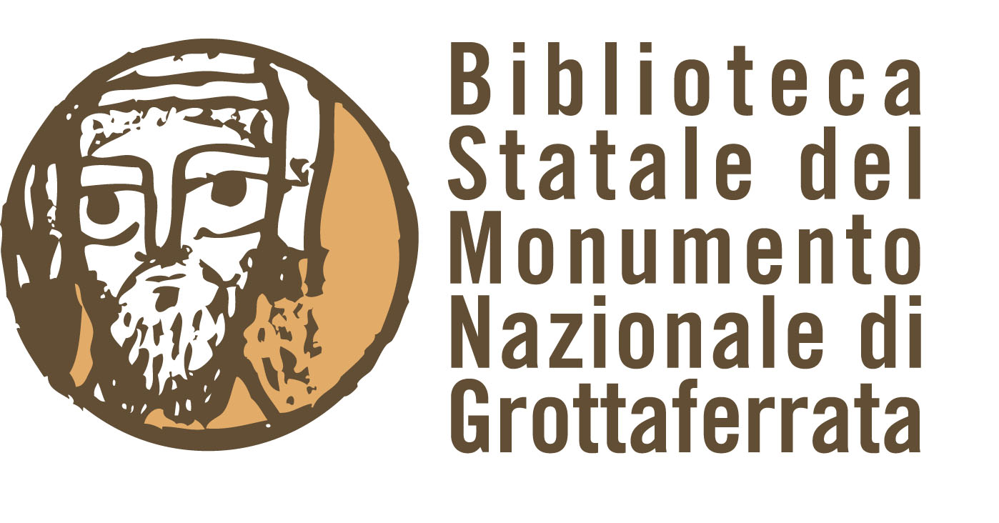

Ministero dei beni e delle attività culturali e del turismo
BIBLIOTECA STATALE DEL MONUMENTO NAZIONALE DI GROTTAFERRATA

DOMENICA DI CARTA 2017
Apertura straordinaria della Biblioteca con mostra biblio-documentaria



Istituti: |  |  | Biblioteca Statale del Monumento Nazionale di Grottaferrata
Luogo: |  |  | Biblioteca Statale di Grottaferrata, Abbazia di S. Nilo  Corso del Popolo 128, Grottaferrata
Programma  e Orari: |  |  | Domenica 8 ottobre 2017  apertura straordinaria e mostra biblio-documentaria  ore 9:00 - 13:00
Informazioni: |  |  | tel. 06 94541584 - 06 94541591  e-mail: bmn-grf@beniculturali.it  http://www.bibliotecagrottaferrata.beniculturali.it/  Ingresso gratuito
la Biblioteca Statale del Monumento Nazionale di Grottaferrata partecipa all’apertura straordinaria di “Domenica di carta”. La manifestazione tesa a valorizzare l’importante patrimonio conservato in Archivi e Biblioteche statali si articolerà in varie iniziative che avranno luogo nella mattina di domenica 8 ottobre.
La Biblioteca Statale del Monumento nazionale di Grottaferrata proporrà ai visitatori una esposizione di documenti d’archivio, libri antichi e moderni sul tema “Le dipendenze dell’Abbazia di Grottaferrata nel Regno di Napoli” in cui sarà illustrato un aspetto poco noto della storia dell’Abbazia di S. Nilo, e cioè il possesso e l’amministrazione di chiese e terreni siti nel Regno di Napoli, in Vallo di Diano. Il possesso di questi beni ebbe inizio nel 1131 ed ebbe termine nel 1728.
L’amministrazione dei beni era gestita direttamente dai monaci di Grottaferrata e le diverse attività sono attestate nel fondo archivistico “Grangia di San Pietro de Tumusso in Montesano”, 1462-1728.
L’esposizione di documenti e libri seguirà la collaudata formula di Libri in Loggia che vede l’esposizione dei volumi nell’incantevole “Loggia Cinquecentesca”, l’elegante costruzione situata lungo la facciata sud est del complesso monumentale alla quale si accede attraverso gli ambienti della Biblioteca, dove saranno esposti importanti pubblicazioni, come i volumi di Georg Braun Ciuitates orbis terrarum, Colonia, 1572-1617.

